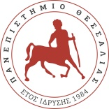

Λαμία 19/9/2022
ΠΑΝΕΠΙΣΤΗΜΙΟ ΘΕΣΣΑΛΙΑΣ
Π.Σ ΝΟΣΗΛΕΥΤΙΚΗΣ ΛΑΜΙΑΣ
Οι δηλώσεις των μαθημάτων για το χειμερινό εξάμηνο του ακ. έτους 2022/23 θα γίνονται από 19/9/2022 έως 30/9/2022.
Υπενθυμίζουμε σχετική απόφαση του Σ.Ε για τη λειτουργία του Π.Σ Νοσηλευτικής:
